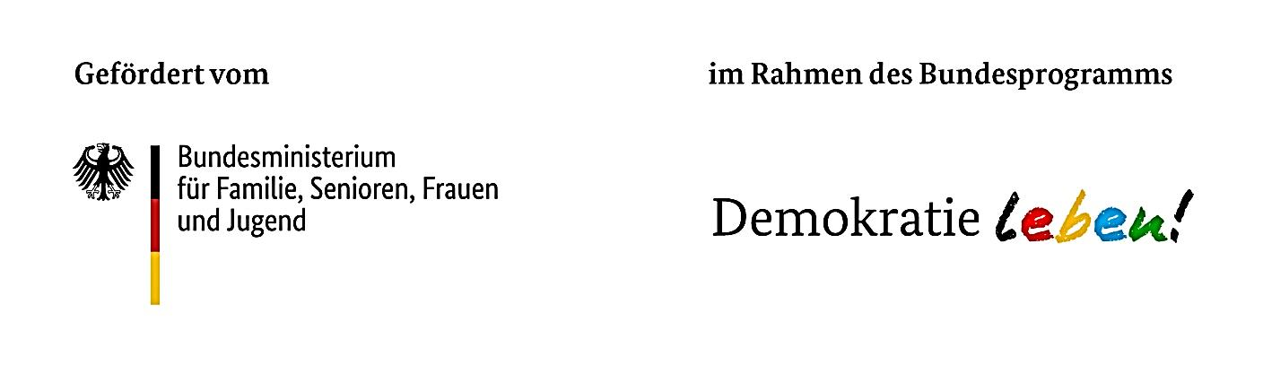

Stadt Boizenburg/Elbe
Stadtjugendpflegerin
Frau Rudolf
Kirchplatz 1
19258 Boizenburg/Elbe

Projektantrag 2020
für die Beantragung einer Zuwendung aus dem Bundesprogramm „Demokratie leben!“
Partnerschaft für Demokratie Boizenburg/ Elbe – Lübtheen aus

 | Initiativ-und Aktionsfonds |  |  | Jugendfonds |  |  | Öffentlichkeitsfonds

- Antragsteller - Angaben zum Träger des Projektes
Name:
Rechtsform:
Straße / Hausnr.:
PLZ / Ort:
Ansprechpartner:
Funktion:
Telefon:
Telefax:
E-Mail:
Internetseite:

- Bezeichnung der Fördermaßnahme (möglichst kurzer, aussagekräftiger Titel )

Projektzeitraum (bis max. 31.12.2020)
von |  | bis

- Projekttyp und Förderschwerpunkte

  - Förderschwerpunkte (Zutreffendes bitte ankreuzen)
Bildung und Qualifikation
Kunst, Kultur, Sport
Förderung des bürgerschaftlichen Engagements
Förderung des interkulturellen und interreligiösen Zusammenlebens
Demokratiestärkung
Förderung der Anerkennung vielfältiger Lebensformen
Antisemitismus
Homosexuellen- und Transfeindlichkeit
Prävention zum Themenbereich Extremismus
Jugendbeteiligung
Demokratieförderung im außerschulischen Bildungsbereich
Engagement für Vielfalt und Toleranz
Sonstiges

Falls "sonstiges" bitte ausführen

  - Inhaltliche und thematische Ausrichtung (zutreffendes bitte ankreuzen)
Kulturelle und geschichtliche Identität
Stärkung des bürgerlichen Engagements der demokratischen Gesellschaft
Soziale Integration
Demokratie- und Toleranzerziehung
Interkulturelles, interreligiöses Lernen/ antirassistische Bildungsarbeit / Prävention
Pädagogisches Angebot
Kulturelles Angebot (z. B. Film oder Theater)
Angebote im Bereich Neue Medien / Social Media
Informationsveranstaltungen / Podiumsdiskussionen
Projekttag(e)
Fortbildungsangebot / Schulung
Sonstiges

  - Projekttyp (maximal 3 Nennungen) (Zutreffendes bitte ankreuzen)
Aktions-/Projekttag(e)
Projekte zum Aufbau von Netzwerken
Beratung
Informationsangebote (Diskussions- und Informationsveranstaltungen, Tagungen)
Entwicklung von Materialien
Qualifizierung und Weiterbildung, Wissensvermittlung (Vorträge, Seminare etc.)
Beratungsangebote
Kulturprojekte ( Theater, Musicals etc.)
Medienprojekte / Ausstellungen
Projekte am Standort Schule
Außerschulische Projekte
Sonstiges

Falls "sonstiges" bitte ausführen

- Zielgruppen
  - Nach Zielgruppe (bitte zutreffendes ankreuzen)
Kinder
Jugendliche bis 27 Jahre
Eltern und andere Erziehungsberechtigte
Erzieher/innen, Lehrer/innen und andere pädagogische Fachkräfte
lokal einflussreiche staatliche und zivilgesellschaftliche Akteure
Multiplikator*innen
Menschen mit Benachteiligung, Handikap, Behinderung
Breite Öffentlichkeit / Bürger*innen
Sonstiges (bitte benennen)

  - Alter der Teilnehmenden (bitte zutreffendes ankreuzen)
unter 6 Jahre |  | 6 – 13 Jahre |  | 14 – 17 Jahre
18 – 21 Jahre |  | 22 – 26 Jahre |  | 27 - 45 Jahre
46 – 65 Jahre |  | Über 65 Jahre

  - Anzahl der Teilnehmer/innen, die am Projekt mitmachen

- Ziele und Inhalte
  - Welche teilnehmerbezogene Ziele und Inhalte sind geplant.
(Was soll erreicht werden / Schwerpunkte des Projektes)

  - Handlungskonzept
Mit welchen Maßnahmen sollen die Zielgruppen beteiligungswirksam einbezogen werden?

- Erfolgsindikatoren
(Nennen Sie mindestens zwei Indikatoren, anhand derer Sie den Maßnahmeerfolg bewerten wollen.)
SMART * beachten

Indikator 1
Indikator 2
Indikator 3

* SMART? Spezifisch - Messbar - Attraktiv - Realisierbar (realistisch erreichbar) - Terminiert?

- Kooperationspartner/-innen
Nennen Sie die wichtigsten beteiligten Kooperationspartner/- innen und deren konkrete Einbindung in ihrem Projekt.

- Zielsetzungen in Bezug auf die Gleichstellung von Gender-, Diversity Mainstreaming und Inklusion
Hat das Projekt eine geschlechtsspezifische Ausrichtung?

- Öffentlichkeitsarbeit
(Geplante Maßnahmen und Veröffentlichungen )
Das federführende Amt erhält von jeder Veröffentlichung 6 Belegexemplare.

- Finanzierung / Kostenplan

Darstellung der Gesamtfinanzierung / Kosten- und Finanzierungsplan |  | 2020
- Ausgaben |  | Kosten in €
1.1 | Personalausgaben (SV-pflichtig), Honorare bei Sachkosten
1.2 | Sachausgaben
1.2 | Honorare
1.2 | Reisekosten innerhalb des Projektes  (Anzahl der km x 0,20 € oder Kosten ÖPNV)
1.2 | Sonstige Sachausgaben
 | Raummieten / Raumkosten für Einzelveranstaltungen
 | Sonstige Kosten z.B. Reinigung, Strom. etc.
 | Telefon / Internet / Porto
 | Bürobedarf
 | Arbeitsmaterialien
 | Fachliteratur
 | Geringwertige Wirtschaftsgüter (bis 410,00 € netto)
 | Öffentlichkeitsarbeit / Veröffentlichungen
 | Projektkosten
 | Verbrauchsmaterial
 | Summe der Ausgaben gesamt:

2. | Einnahmen | Kosten in €
2.1 | Eigenmittel
2.2 | öffentl. Zuschüsse: EU / ESF
2.3 | öffentl. Zuschüsse: Bundesland
2.4 | öffentl. Zuschüsse: kommunal
2.5 | andere Drittmittel
2.6 | Sonstige Einnahmen/ Erlöse
2.7 | Bundesmittel „Demokratie Leben!“
Summe Einnahmen gesamt :
3. | Gesamtfinanzierung | Kosten in €
3.1 | Summe Einnahmen
3.2 | Summe Ausgaben
Differenz: |  | 0,00

- Sonstiges
  - Wird zeitgleich zu diesem Antrag an anderer Stelle nach Förderung gesucht? Wenn ja, wo?

  - Wurde die Aktion / das Projekt so oder in ähnlicher Form bereits durchgeführt?

Erklärung des Antragstellers

Ich erkläre, dass mit der Maßnahme noch nicht begonnen wurde und auch nicht vor dem Erhalt des Bewilligungsbescheides begonnen wird, wenn keine schriftliche Genehmigung zum vorzeitigen Beginn durch die Stadt Boizenburg/ Elbe erteilt wurde.

Ich versichere ausdrücklich, dass die Angaben in diesem Antrag nach bestem Wissen wahrheitsgemäß und vollständig sind.

Hinweise und Erläuterungen
Antrag und Bewilligung erfolgen auf Grundlage des Zuwendungsbescheides des Bundesprogramms Demokratie leben! Programmbereich: Partnerschaft für Demokratie
vom 27.11.2019.

Es besteht kein Rechtsanspruch auf Förderung.

Ist für die Maßnahme eine behördliche Genehmigung erforderlich, so ist diese Voraussetzung für die Förderung.

Ort, Datum | Unterschrift Stempel  unterschriftsberechtigte Person  (z. B. Geschäftsführer/-in, Vereinsvorsitzende/r
durch Begleitausschuss befürwortet:
(für interne Bearbeitung)

ja nein

am Datum:
 | Vorname Name, Funktion:

